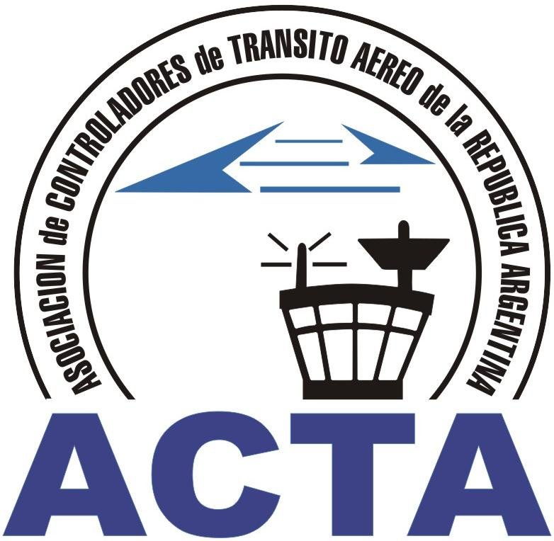

Hacia la Aviación Civil, JUNTOS.

INFO ACTA (40/09)

El día 10 de septiembre se llevó a cabo en el Instituto de Capacitación Aeronáutica Internacional (ICAI) sito en el Aeropuerto Internacional de Ezeiza, el Seminario “La Seguridad Operacional del Control de Tránsito Aéreo en la Actualidad” , organizado una vez mas por ACTA Argentina, con un elevadísimo nivel profesional de los expositores quienes cuentan con un amplio reconocimiento internacional.

Entre los disertantes contamos con la presencia del Lic. Alex Figuereo, Vicepresidente de la Región Americana de IFATCA, el Sr. Bert Ruitemberg, especialista en Factores Humanos de OACI e IFATCA, el Sr. Bruce Magallón de la Teja, especialista ATM y Presidente del Colegio de Controladores de México, el Sr. Fernando Reyes, especialista en seguridad operacional y representante de la Asociación de Controladores de Uruguay y la Dra. Gabriela Logatto, Representante Regional de IFATCA y Secretaria Adjunta de ACTA Argentina.

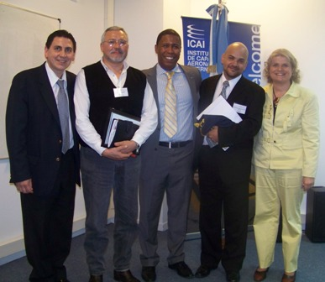

ACTA representa a los Controladores de Tránsito Aéreo en la República Argentina siendo miembro permanente de la IFATCA. www.actara.org.ar

Además contamos con la presencia de colegas de toda la Región Sudamericana superando el número significativamente a encuentros anteriores, pudimos experimentar las similitudes de las fortalezas, oportunidades, debilidades y amenazas de nuestros sistemas de navegación aérea. Además se dio un breve análisis del comienzo del bosquejo del Cielo Único Sudamericano.

Creemos que fortaleciendo nuestros conocimientos podemos avanzar en la dirección que nos propongamos y a partir de allí jerarquizarnos profesionalmente y por fin obtener la Jerarquización tan anhelada por todos.

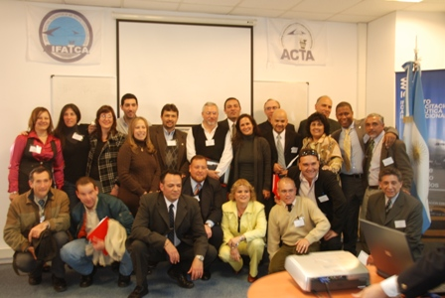

Agradecemos profundamente a los expositores, a los Presidentes de Asociaciones hermanas, a los colegas extranjeros y nacionales como también a las empresas que apoyaron para que este evento regional sea un verdadero éxito. Con la convicción que podremos llegar a la cima actuando con proactividad, sabiendo prevalecer en la historia como verdaderos precursores de nuestro Futuro!!!!

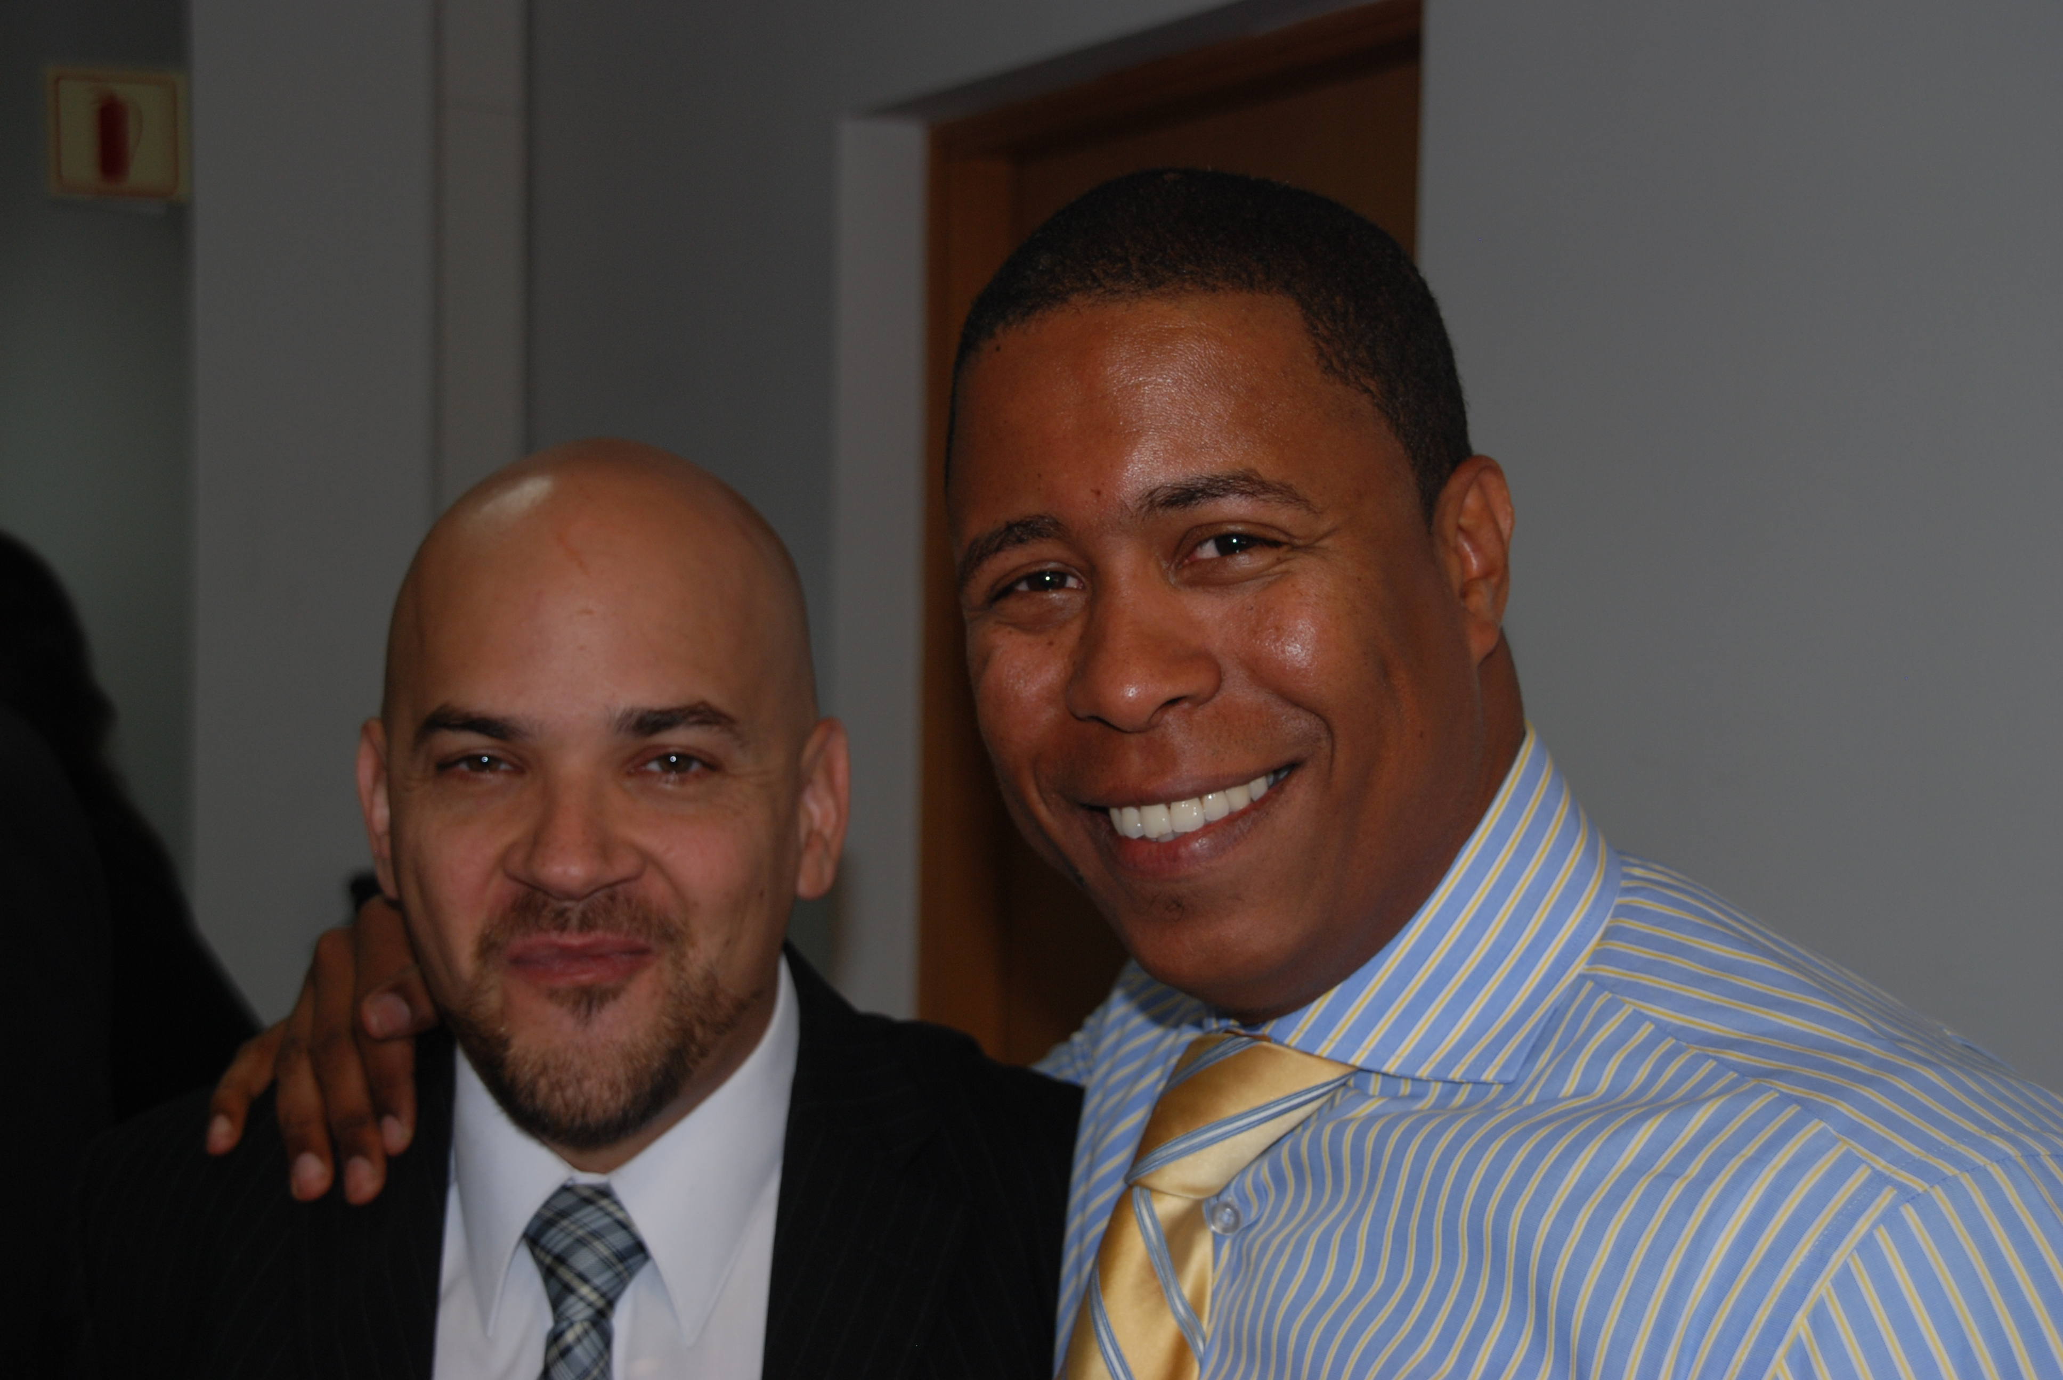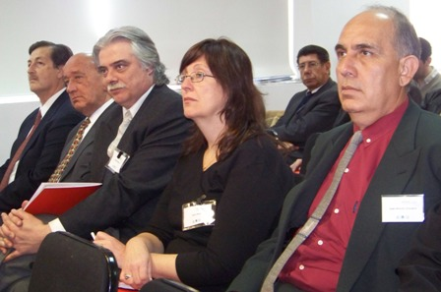

COMISION DIRECTIVA ACTA

ACTA representa a los Controladores de Tránsito Aéreo en la República Argentina siendo miembro permanente de la IFATCA. www.actara.org.ar

